**HRVATSKO PLANINARSKO DRUŠTVO**

**"LIPA" SESVETE**

Trg Dragutina Domjanića 6/II

10360 Sesvete

**www.hpdlipa.hr**

Sesvete, 5.08.2025.

Pozivamo vas na

**OBITELJSKI**  izlet **HPD LIPA**

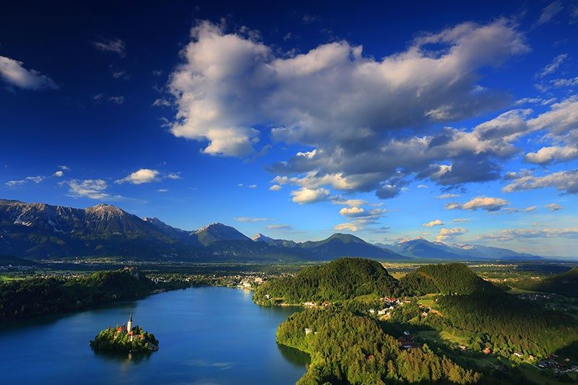

**S L O V E N I J A**

**🞇**

**BLED - KANJON VINTGAR**

**nedjelja, 7. rujna 2025. i nedjelja, 21. rujna 2025.**

Polazak autobusa iz Sesveta s parkirališta kod spomenika Hrvatskim braniteljima je u **6.30** sati. Vozimo se autocestom preko graničnog prijelaza Bregana u pravcu Ljubljane i Jesenica do Blejske Dobrave, s dolaskom predviđenim oko 9.30 sati. Ovdje započinje pješački prilaz u Kanjon Vintgar.

**Ulaznica** za Kanjon: 15 eura – odrasli; 5 eura – djeca.

***KANJON VINTGAR*** *je dug 1,6 kilometara, smješten na istočnom rubu Nacionalnog parka Triglav, a rijeku okružuju stijene koje su na nekim mjestima visoke i do 100 metara. Kroz kanjon vodi drvena šetnica s mostovima s kojih slapove i brzace možete doživjeti izbliza. Najveća je atrakcija kanjona slap Šum, najveći riječni slap u Sloveniji,* *visine 13 metara do kojeg se stiže pri kraju šetnje. Kanjon Vintgar otkrili su 1891. godine mještanin Jakob Žumer i fotograf Benedikt Lergetporer koji su istraživali teško prohodan teren oko rijeke Radovne. Tada je kanjon bio gotovo nepristupačan, no ubrzo su počeli radovi na njegovom uređenju i danas je jedna od najljepših atrakcija Slovenije.*

U drugom dijelu dana slijedi kraća vožnja autobusom do Bleda i razgledavanje njegovih znamenitosti.

[***Bledsko jezero***](https://www.bled.si/en/)*glacijalnog je porijekla i ubraja se među najznačajnija prirodna jezera u Sloveniji, s najvećom dubinom od 30,6 metara. Smješteno je na 475 metara nadmorske visine na području Julijskih Alpa. Put oko Bledskog jezera dug 6 km prava je mjera za jednostavnu rekreaciju u obliku šetnje ili vožnje biciklom. Staza također vodi do vidikovaca na obližnjim brdima, odakle se pruža nevjerojatan pogled na jezero s otokom.*

*Među nezaobilazne znamenitosti Bleda ubraja se i* ***Bledski dvorac****, utvrda smještena na strmoj stijeni 130 metara iznad Bledskog jezera. Osim što uspon do zamka garantira prekrasan pogled na jezero i okolicu, u samom dvorcu nalazi se muzej posvećen povijesti Bleda. Prilika je to da na trenutak postanete srednjovjekovni tiskarski majstor jer se u muzeju, između ostalog, nalazi i rekonstruirani Gutenbergov tiskarski stroj.*

*Na prekrasnom jezeru nalazi se i mali otočić koji je jedini prirodni otok u Sloveniji. Do njega se stiže tradicionalnim čamcem pletnom, Na otočiću se nalazi crkva Marijinog Uznesenja koja je sagrađena u 17. stoljeću u kojoj se možete popeti na 54 metara visok zvonik. Na vrhu crkve postoji zvono za koje mnogi govore da ispunjava želje. Papa je 1534. godine blagoslovio zvono te se vjeruje da zbog Papinog blagoslova zvono ispunjava želje vjernicima. Također, na otočiću ćete naći i poznate stepenice koje vode od jezera do crkve. Točnije, radi se o 99 stepenica koje morate proći da bi došli do crkve, ali put se isplati zbog šarmantne crkve i samog pogleda na jezero.*

Odlazak s Bleda i polazak autobusa prema Sesvetama je u popodnevnim satima.

**UKUPNO VRIJEME HODANJA u Kanjonu:** oko 2 do 3 sata.Tehnički i kondicijski nije zahtjevno.

**PLANINARSKA OPREMA:** planinarske cipele, zaštita od kiše i vjetra, kapa, zamjenska odjeća i tenisice, štapovi za hodanje, te ostala oprema za jednodnevni izlet, ovisno o vremenskim uvjetima.

**DOKUMENTI**: osobna i zdravstvena iskaznica, te planinarska iskaznica s markicom za 2025.

**PREHRANA**: iz ruksaka i u ugostiteljskim objektima, individualno

**UDIO - prilog u trošku izleta: 25 eura** po roditelju/odraslom;

**10 eura** za dijete (treće dijete iz obitelji besplatno).

**OSTALE ULAZNICE** (stari grad, Bledski otok, vožnja čamcem …):

individualno, plaća se davateljuusluge –informacije kod organizatora.

**ORGANIZATOR:** Vesna Šarić 091/3660-430 e-mail: [vesnasaric.retkovec@gmail.com](mailto:vesnasaric.retkovec@gmail.com)

**VODIČI NA TERENU:** Goran Leko (095/9254166), Katarina Janković (099/3164 433) i Zlatko Svetličić

Prijave s uplatom prijevoza, u Tajništvu Društva do popune mjesta

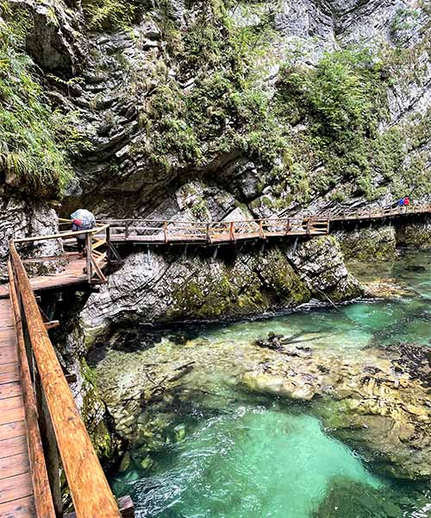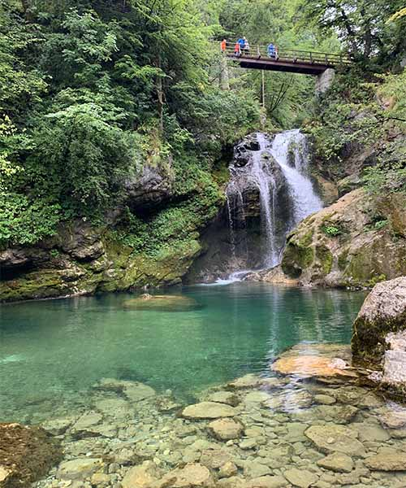

***Kanjon Vintgar***

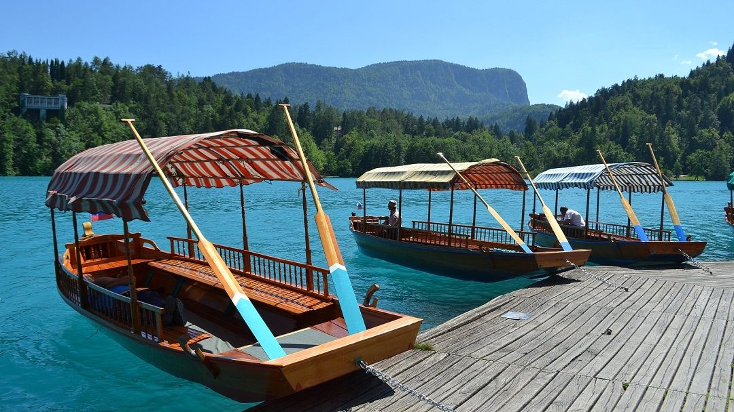

**OBAVIJESTI I UPUTE SUDIONICIMA IZLETA**

|  |
| --- |
| Sudionik izleta je svojom prijavom za sudjelovanjem na izletu potvrdio:  1)da je upoznat sa svim detaljima izleta, da je zdrav i da nema kronične bolesti koje nije prijavio vodiču izleta, te da je psihofizički spreman za napore na izletu,  2) da će slušati sve u dobroj namjeri izrečene upute vodiča na terenu, te da svojim djelovanjem neće ugrožavati druge sudionike izleta.  3) da pristupa izletu na vlastitu odgovornost. U slučaju loših vremenskih uvjeta, vodič ima pravo promijeniti rutu ili otkazati izlet. |

Zbog premalog broja prijavljenih sudionika izleta s plaćenom akontacijom troškova izleta, izlet se može otkazati odmah po zaključenju liste sudionika izleta. Uplaćeni novac sudionicima izleta se vraća. Ostavlja se mogućnost vodiču izleta da s prijavljenim sudionicima izleta dogovori drugo prijevozno sredstvo (manji autobus, kombi, osobni automobili ... ) te korigira troškove izleta ako je potrebno.

Zbog nepovoljnih vremenskih uvjeta na terenu, izlet se može otkazati najkasnije 12 sati prije polaska na izlet. Organizator je dužan o otkazivanju izleta odmah obavijestiti sve sudionike izleta. Uplaćeni novac sudionicima izleta se vraća.

Sudionik izleta može otkazati sudjelovanje na izletu do 5 (pet) dana prije polaska na izlet s mogućnošću povrata uplaćenog novca. Ako se izlet otkazuje zadnja 4 (četiri) dana prije polaska na izlet, povrat uplaćenog novca nije moguć. Ukoliko se radi o višednevnim izletima otkazivanje sudjelovanja je moguće najkasnije 14 dana prije održavanja izleta uz povrat uplaćenog novca. Ukoliko se izlet otkazuje do 7 dana prije održavanja izleta moguć je povrat 50% uplaćenog iznosa. Nakon toga povrat novca moguć je samo u slučaju kada sudionik izleta pronađe zamjenu. Sudionik izleta može za sebe pronaći zamjenu, no o tome mora obvezno obavijestiti vodiča / organizatora izleta.

Vodič prije polaska na izlet provjerava opremu sudionika izleta; ako netko nema opremu u skladu s zahtjevima iz najave izleta, vodič je dužan takvoj osobi zabraniti sudjelovanje na izletu. Prethodno uplaćeni troškovi se ne vraćaju.

Vodič prije polaska na izlet provjerava zdravstveno i psihofizičko stanje sudionika izleta; ako ustanovi da netko od prijavljenih sudionika neće moći izdržati napore predviđenog puta može takvoj osobi zabraniti sudjelovanje na izletu. Prethodno uplaćeni troškovi se ne vraćaju.

Zbog iznenada pogoršanih vremenskih uvjeta na terenu vodič ima pravo promijeniti smjer kretanja i krajnje odrediše, odnosno može prekinuti odvijanje izleta.

Zbog problema sa zdravstvenim stanjem pojedinih sudionika izleta vodič donosi optimalne odluke: određuje sudionike izleta koji će se pobrinuti za ugroženog člana, odnosno, u krajnjoj nuždi, prekida izlet.

Sudionik izleta mora biti član Hrvatskog planinarskog saveza s plaćenom članarinom za tekuću godinu. Člansku iskaznicu mora imati sa sobom za vrijeme izleta.

*(napisano prema odredbama Pravilnika o organiziranju i vođenju izleta HPD LIPA SESVETE)*